ورقة عمل استدراجية
في موضوع : الأعداد المتحابة

الاسم :__________ الصف: _____________

أمامك الأبلت التالي:

شرح الأبلت:
1. نكتب العدد هنا
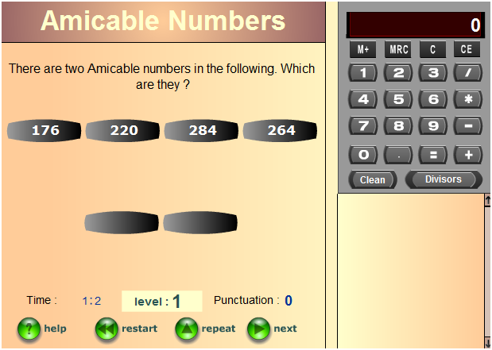
2. لايجاد قواسم العدد
عليك اختيار زوج الاعداد المتحابة
3. نجمع قواسم العدد بعدها ونفحص اذا ما كان هناك عدد يساوي مجموع القواسم (عن طريق الحاسبة) فلائحة القواسم ستظهر أمامك.

قم بحل المسائل التي ستظهر أمامك لتستطيع الانتقال الى المستوى الثاني.
ولائم كل عددين متحابين:

 | العدد الثاني المتحاب | العدد الاول
ر | 76084 | 220 | 1
ف | 284 | 1184 | 2
ي | 1210 | 2620 | 3
ث | 2924 | 5020 | 4
غ | 6368 | 6232 | 5
س | 66992 | 10744 | 6
ا | 5564 | 63020 | 7
. | 71145 | 66928 | 8
و | 10856 | 67095 | 9

----- ---- ---- ---- ----- ----- ----- ----- ----
1 2 3 4 5 6 7 8 9

عملا موقفا

